**Le Bourne Shell et Bash**

* Le **Bourne Shell (sh)** a été créé par **Steve Bourne** dans les années 1970.
* Il a été **remplacé par Bash** (Bourne Again Shell), une version améliorée.
* **Bash** est aujourd’hui **le shell par défaut dans la plupart des distributions Linux**.

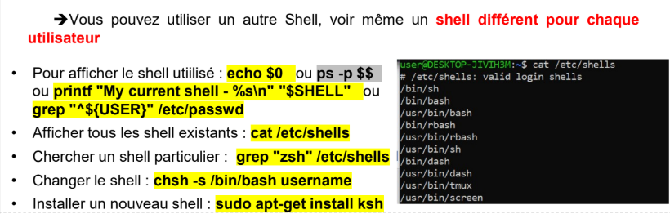

un script pash cad éxécuté par un bash

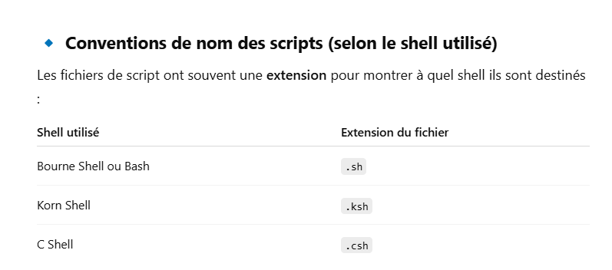

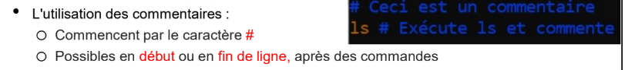

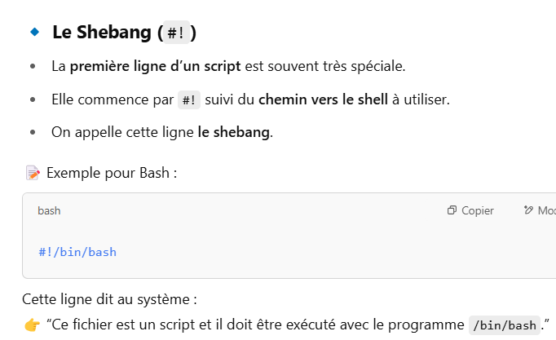

**Exécution d’un script**

**🔹 Quand tu lances un script shell, voici ce qu’il se passe :**

* Un **nouveau shell "fils"** (un sous-processus) est créé par ton shell actuel (le "parent").
* Ce **shell fils** exécute les commandes du script **une par une**.

**🔹 Types de commandes dans un script :**

**✅ 1. Commandes internes (built-in) :**

* Ce sont des **commandes intégrées directement** dans le shell.
* Elles sont exécutées **immédiatement** par le shell **sans créer un nouveau processus**.
* **Exemples** :
  + cd (changer de répertoire)
  + echo (afficher du texte)

**✅ 2. Commandes externes :**

Ce sont des **programmes** situés ailleurs sur le système (souvent dans /bin ou /usr/bin).

Il y a deux cas :

**a. Binaires :**

* Ce sont de vrais fichiers exécutables (ex. /usr/bin/grep, /bin/ls).
* Quand tu les exécutes, le shell **crée un nouveau processus fils** juste pour ce binaire.

**b. Scripts shell :**

* Ce sont aussi des fichiers, mais contenant des **commandes shell**.
* Quand tu exécutes un script (ex. ./mon_script.sh), le shell crée un **nouveau shell fils**, qui exécute ce script **ligne par ligne**.
* Une image contenant texte, capture d’écran, Police, algèbre

  Le contenu généré par l’IA peut être incorrect.

**Variables**

* Une **variable Shell** est un **conteneur** qui associe un **nom** à une **valeur**.
* Par défaut, une variable n'a **pas de valeur**, elle est initialisée à **NULL** (vide).
* Les utilisateurs peuvent définir et utiliser leurs propres variables.

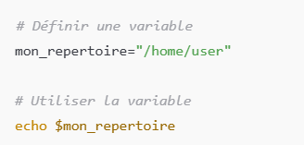

• Le système d'exploitation prédéfinit certaines variables utilisables par les scripts et

commandes 🡺variables d’environnement

**HOME** : Le répertoire où tu es connecté(e).  
Exemple : /home/user

* **PATH** : Les **chemins** où le shell recherche les commandes.  
  Exemple : /bin:/usr/bin:/sbin
* **TERM** : Le **type de terminal** utilisé.  
  Exemple : xterm
* **PWD** : Le **répertoire courant** dans lequel tu te trouves.  
  Exemple : /home/user/Documents
* **SHELL** : Le **nom du shell** en cours (par exemple, bash).  
  Exemple : /bin/bash
* **USER** : Le **nom de l'utilisateur** connecté.  
  Exemple : user

Pour utiliser le contenu d'une variable, on précède son nom du signe dollar

**Exemple :** echo $HOME

* Ces variables d’environnement sont toujours écrites en majuscules (sensibles à la casse) et permettent à des programmes d’utiliser ces informations en même temps.

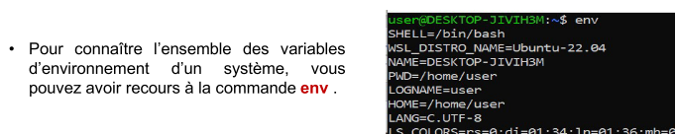

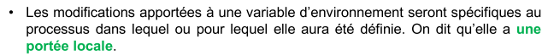

**Les variables de shell et les variables d'environnement :**

* **Variable de shell :**  
  C'est une variable qui **existe uniquement dans le shell** où elle a été définie. Elle **ne sera pas disponible** pour d'autres processus ou programmes exécutés par le système
* **Variable d'environnement :**  
  Pour que cette variable soit **disponible pour tous les processus** et programmes exécutés dans ton environnement
* Pour rendre une variable de shell disponible comme variable d'environnement on utilse la commande **editor**

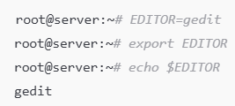

Il y a deux manières d’effacer ou de vider une variable d’environnement.

**1. Utiliser export avec une valeur vide :**

Cela va simplement vider la variable, c'est-à-dire lui attribuer une valeur vide, mais la variable reste définie.



* La variable EDITOR existe toujours, mais elle n'a plus de valeur.

**2. Utiliser unset :**

La commande unset supprime complètement la variable, ce qui signifie qu'elle **n'existe plus** du tout dans l'environnement.

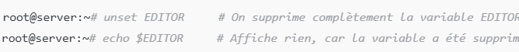

**Valeurs permanentes**

Quand tu crées une variable dans un terminal (ex : EDITOR=gedit), **elle existe seulement pendant la session en cours**.  
👉 Dès que tu fermes le terminal ou redémarres l’ordinateur, la variable disparaît.

**🧩 Pour rendre une variable permanente, tu dois l’écrire dans un fichier spécial selon le cas :**

**1. Pour tous les utilisateurs du système (variable système)**

➡️ Tu écris dans le fichier :  
/etc/profile  
📌 Ce fichier s’exécute pour tous les utilisateurs à la connexion.

**2. Pour un seul utilisateur (variable utilisateur)**

➡️ Tu peux utiliser :

* $HOME/.bash_profile : exécuté une seule fois à la connexion de l’utilisateur.
* $HOME/.bashrc : exécuté à chaque ouverture d’un terminal.

💡 $HOME représente ton dossier personnel, comme /home/ton_nom.





